ÔN TẬP BẢO VỆ ĐỒ ÁN THÉP I.
Phương thức bảo vệ :
PHẦN I:
1.Học thuộc các công thức tính toán của các cấu kiện Sàn, Dầm Phụ, Cột
2. Hiểu được các đại lượng trong công thức.
PHẦN II. Trả lời các câu hỏi thêm của thầy cô yêu cầu phải có kiến thức và biết vận dụng để trả lời.

Sau đây mình xin tổng hợp lại các công thức của sàn, dầm phụ, dầm chính:
- Sàn:
Các câu hỏi thường gặp: Trình bày cách tính toán các thông số và kiểm tra độ võng của sàn:
TÍNH TOÁN
Tải trọng:
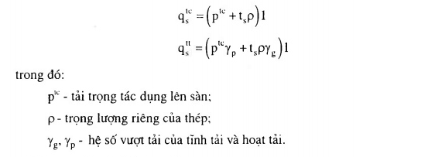

Từ tải trọng xác định được mô men lớn nhất ở giữa nhịp:
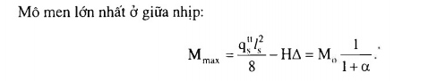
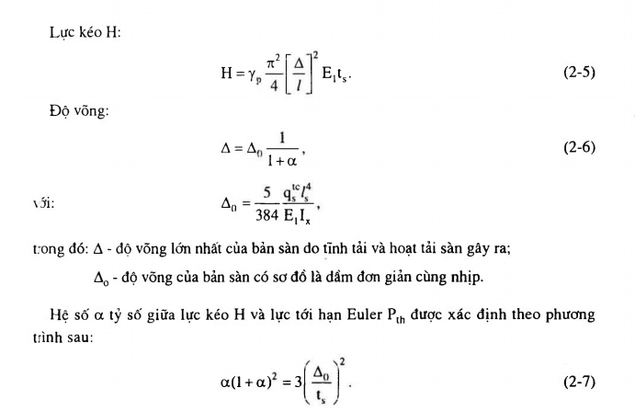
KIỂM TRA: kiểm tra 3 điều kiện
- Kiểm tra sàn theo điều kiện độ bền.

- Kiểm tả điều kiện độ võng của sàn:

3.Chọn và kiểm tra đường hàn liên kết giữa sàn và dầm chịu lực kéo H:
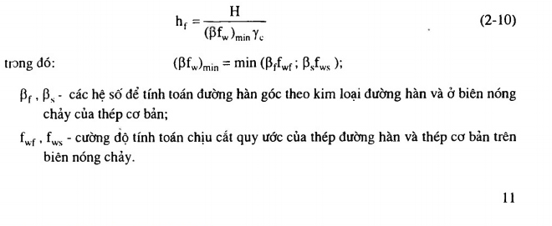
- DẦM PHỤ:
Nêu cách tính toán dầm phụ : tải trọng, nội lực, cách chọn thép hình và kiểm tra thép hình.
- Viết được các công thức tính tải trọng:
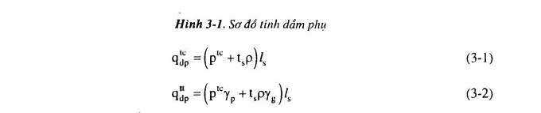
- Nội lực :

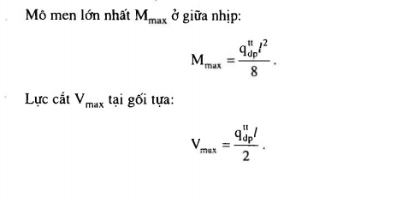
- Chọn tiết diện dầm phụ:
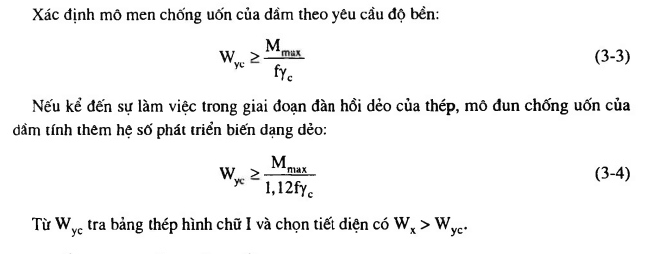
4) Kiểm tra tiết diện dầm phụ vừa chọn:
Kiểm tra bền bào gồm kiểm tra ứng suất pháp, ứng suất tiếp và vị trí có lực tập trung:
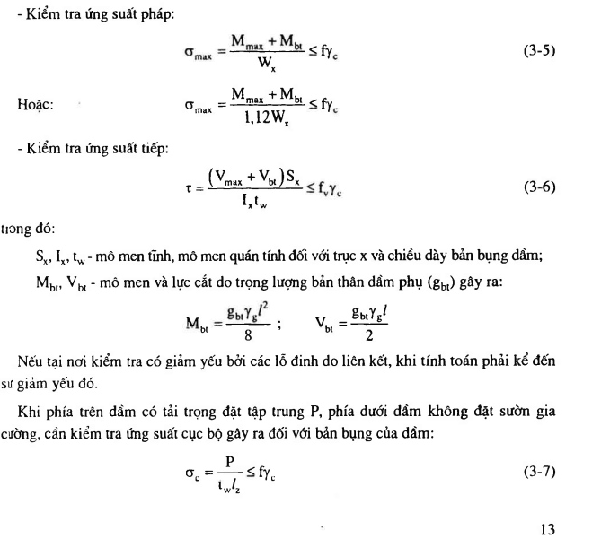
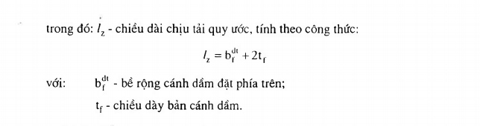
Kiểm tra độ võng của dầm:
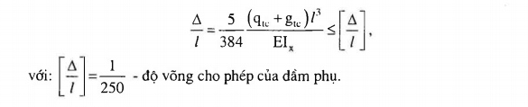
Dầm phụ chọn thép hình nên không cần phải kiểm tra ổn định tổng thể.
C: CÁC CÂU HỎI CÔNG THỨC LIÊN QUAN ĐẾN DẦM CHÍNH.
Câu 1: trình bày sơ đồ kết cấu, tải trọng tác dụng lên dầm chính, xác định nội lực của dầm chính.
-Dầm chính được đặt lên cột hoặc gối lên tường nên coi dầm chính có sơ đồ dầm đơn giản.
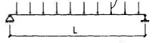
- Các loại tải trọng tác dụng lên dầm chính.
Trọng lượng bản sàn, dầm phụ và hoạt tải
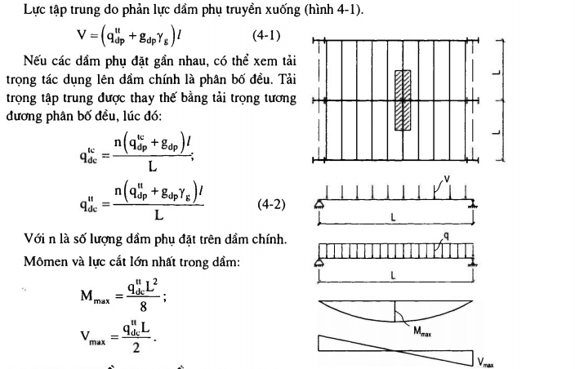
Câu 2; Trình bày cách chọn tiết diện dầm chính: chiều cao(h), chiều dày bản bụng(tw), chiều rộng bản cánh(bf), chiều dày bản cánh(tf).
Chiều cao dầm phụ thuộc vào 2 yếu tố sử dụng và kinh tế:
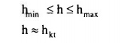
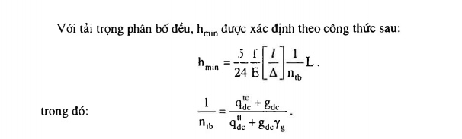
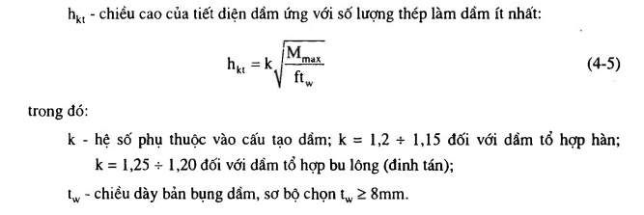
Chiều dày bản bụng được chọn sơ bộ theo các yêu cầu sau:
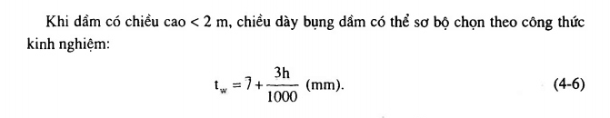
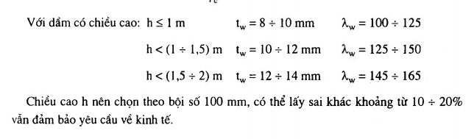
Chọn tiết diện bản cánh dầm (bf, tf)
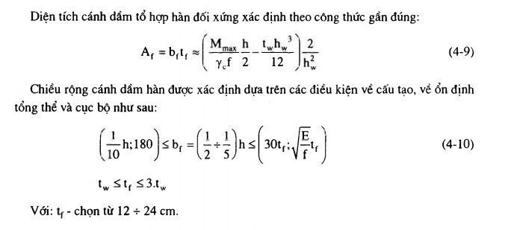
Kiểm tra chiều dày bản bụng:


Câu 3: Trình bày về sự thay đổi tiết diện dầm theo chiều dài dài.
Có nhiều cách để thay đổi kích thước dầm để đảm bảo về điều kiện kinh tế nhưng trong đồ án ta chọn giảm tiết diện bản cánh:
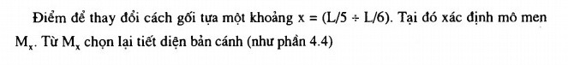
Diện tích bản cánh mới:
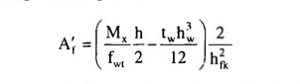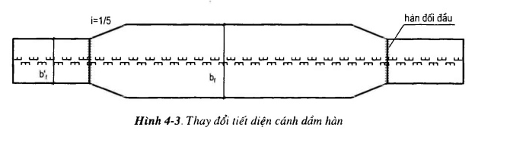
Câu 3: Kiểm tra các kích thước tiết diện đã chọn cho dầm chính:
- Kiểm Tra Bền
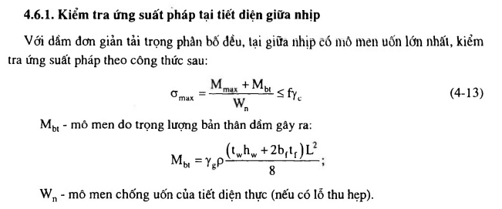

Kiểm tra ứng suất cắt tại gối tựa:
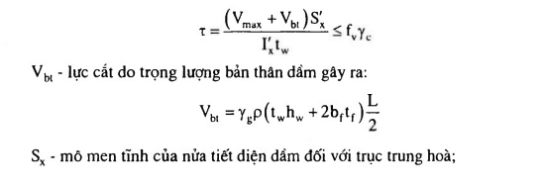
Kiểm tra ứng suất pháp trong đường hàn đối đầu nối cánh:
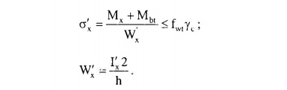
Kiểm tra ứng suất cục bộ tại nơi có lực tập trung:
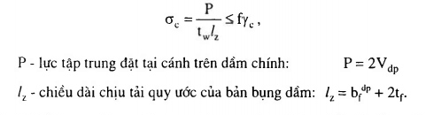
Kiểm tra ứng suất tương tương tại nơi thay đổi tiết diện dầm:
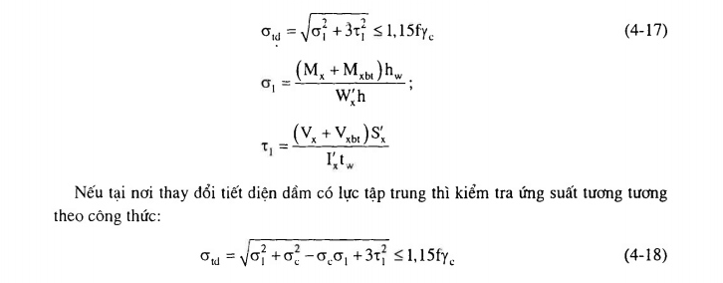
- Kiểm tra điều kiện ổn định dầm: gổm kiểm tả ổn định tổng thể và ổn định cục bộ.
Kiểm tra ổn định tổng thể:
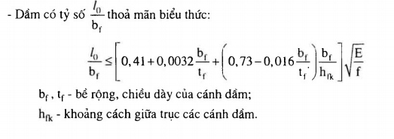
Thì không cần kiểm tra điều kiện ổn định tổng thể còn nếu cần kiểm tra thì các bạn tra tromg sách.
Kiểm tra ổn định cục bộ:
- Kiểm tra ổn định cục bộ bản cánh dầm.
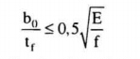
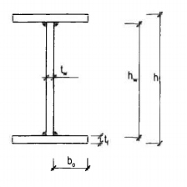

2.Kiểm tra ổn định bản bụng dầm:
Bản bụng dầm mất ổn định do tác dụng của ứng suất pháp, ứng suất tiếp và do cả 2 ứng suất này nên ta cần kiểm tra ổn định bản bụng cho cả 2 ứng suất này.
nếu bị mất ổn định ta khắc phực bằng cách thêm các sườn ngang và sườn dọc:
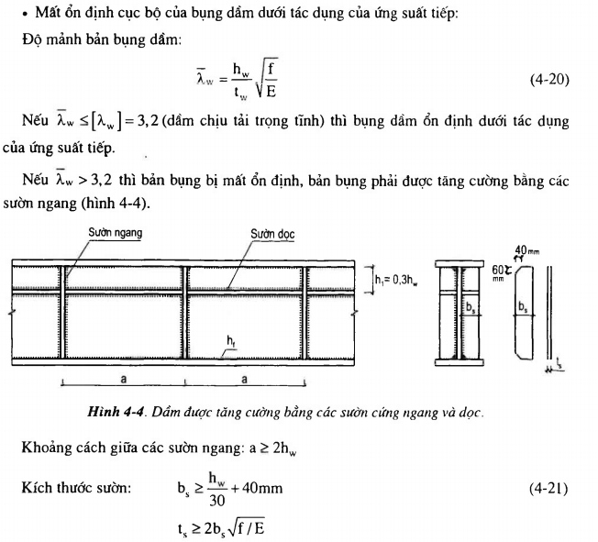

Mất ổn định cục bộ do ứng suất pháp :

Mất ổn định do đồng thời ứng suất pháp và ứng suất tiếp:
Đó là phần kiểm tra các ô bụng trong thuyết minh :
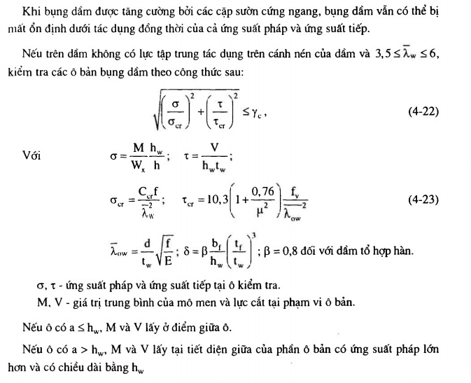

Câu 4 : Trình bày cách tính toán sườn đầu dầm
Có 2 kiểu bố trí sườn đầu dầm được thể hiện dưới hình vẽ sau:
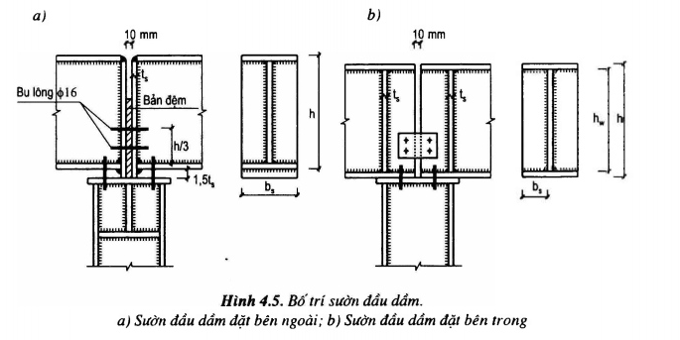
Khi tính toán sườn đầu dầm cần thỏa mãn 2 điều kiện ép mặt và điều kiện ổn định:
Điều kiện ép mặt:
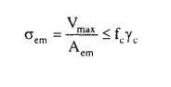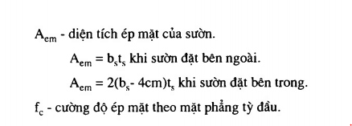

Điều kiện ổn định:
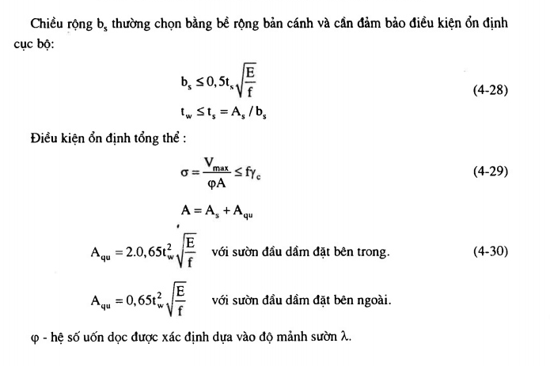
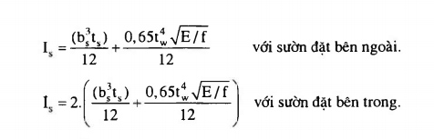

Câu 5: Xác định liên kết hàn giữa cánh và bụng dầm và cách nối dầm.
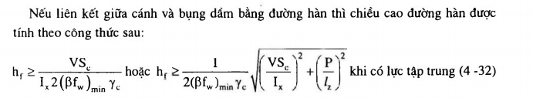
Dầm được nối theo nguyên tắc: Bản cánh nối bằng đường hàn đối đầu, bản bụng nối với nhau bằng bản nối ghép.
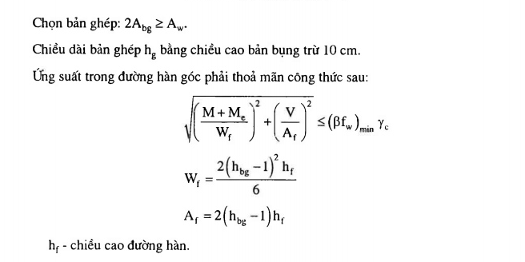

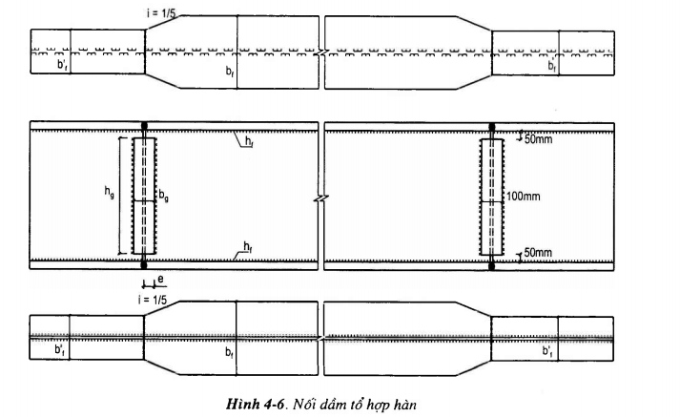

Các kí hiệu sử dụng trong tài liệu
